Муниципальное бюджетное общеобразовательное учреждение

Щегловская средняя школа имени Николая Асаевича Макаша

*Номинация «Культура дома и декоративно-прикладное творчество»*

***Технологический проект***

**«ДЕКОРАТИВНОЕ ИЗДЕЛИЕ ИГРУШКА – ПОДУШКА - КОТ»**

|  |
| --- |
| Выполнила: учащаяся 7 класса |
| Ждельская Марина Александровна  Руководитель: |
| Шибарева Марина Сергеевна  учитель технологии |

с. Щеглово, 2021

**СОДЕРЖАНИЕ**

Аннотация………………………………………………………………………3

Обоснование темы проекта…………………………………………………....4

Историческая справка………………………………………………………….5

Теоретическое обоснование……………………………………………………6

Графика……………………………………………………………………….....9

Технологическая документация………………………………………………10

Экономическое обоснование………………………………………………….13

Экологическое обоснование ………………………………………………….15

Презентация (реклама) проекта……………………………………………….17

Библиографический список……………………………………………………18

**АННОТАЦИЯ**

**Многие ли из нас в своей жизни пробовали шить и конструировать?**

Изделия из ткани – довольно современный вид искусства. Такие изделия выглядят необычно и очень красиво. И каждое из них по-своему уникально.

Изделия из ткани, как и первые игрушки, окружают нас с самого рождения. Многие, уже становясь взрослыми, не забывают свои любимые игрушки, а кто-то живет с этой привязанностью всю жизнь. Игрушку любят все: дети и взрослые. Для детей она забава, игра: взрослые же с радостью смотрят на красивые, забавные игрушки, которые доставляют им истинную радость, переносят в мир детства, вызывают добрую улыбку. Игрушки становятся талисманом для человека. Я не претендую на то, что мое изделие оставит неизгладимый след в жизни моей сестры, но очень надеюсь, что оно ей понравится.

В своей работе я затрону такие аспекты как: обоснование темы проекта, раскрою историю появления и развития мягкой игрушки, теоретически обосную выбор идеи, предоставлю изображение эскиза изделия, технологическую документацию, произведу расчет ресурсного обеспечения, определю правила безопасности труда и использования оборудования, прорекламирую проект, сообщю список информационных источников и литературы, с помощью которых реализовывался проект.

**ОБОСНОВАНИЕ ТЕМЫ ПРОЕКТА**

*Пояснение выбора тематики проекта*

За время обучения в школе, на внеурочных занятиях по технологии совершенствовались мои умения и навыки в декоративно - прикладном творчестве. При выборе темы проекта я остановилась на мягких игрушках. Потому что игрушка – один из самых древних видов декоративного – прикладного искусства, искусства – украшающего наш быт, радующего наш глаз.

Игрушка всегда сопутствовала человеку. Различного рода игрушки были найдены в захоронениях Египта, Греции, Римской империи. В далекие времена, когда еще не было специальных мастерских, производящих игрушки, их создавали народные умельцы – кустари, которые работали в одиночку или членами семьи.

*Актуальность*

У меня есть младшая сестра, я очень ее люблю и хотела бы сделать ей необычный подарок. Сестренка часто спит со своими игрушками, но это не всегда удобно, я хочу подарить ей безопасную и полезную игрушку, кроме того такая игрушка будет только у нее.

*Оригинальность*

Я изменила первоначальную выкройку, внесла новое оформление в декорировании изделия.

***Цель работы:*** Выполнить игрушку – подушку – КОТ.

***Задачи:***

1. Изучить историю возникновения мягкой игрушки.
2. Выбрать посильный для меня вариант изделия.
3. Просмотреть мастер-классы, которые помогли бы мне выполнить моё изделие.

**ИСТОРИЧЕСКАЯ СПРАВКА**

Первые упоминания об игрушках встречаются в период Античности. Археологи находили фрески и прочие изображения маленьких символических животных, выполняющих роль развлечения для детей. Не только изображения, но и сами игрушки были найдены учеными.

На сибирской земле были найдены игрушки, датирующиеся 12 тысячелетием до нашей эры. Они изображали мамонта, носорога и других животных. Несложно догадаться, что материалом для их изготовления служили кости и бивни упомянутых животных.

Само слово «игрушка» возникло в эпоху Ренессанса. Мамы шили детям игрушки, набитые соломой. Стали появляться первые куклы, которые были "помощниками" портных для примерки готовой одежды. В XIX веке уже начало появляться производство мягких игрушек большими партиями. Тогда женские журналы стали выпускать подробные инструкции, как делать игрушки собственными руками.

В 1879 году немецкая девушка Маргарет Штайфф, у которой были физические ограничения, сшила небольшого мягкого слона по выкройке из модного журнала. Дело происходило в маленьком немецком городке, где все знали о том, какая талантливая рукодельница их соседка Маргарита, которая передвигается на инвалидном кресле. Слон получился настолько красивым, что жители Гингена-на-Бренце начали массово заказывать себе пошив мягкий игрушек.

**ТЕОРЕТИЧЕСКОЕ ОБОСНОВАНИЕ**

В Интернете я нашла множество красивых и интересных изделий на выбранную тематику, но основной выбор пал на три изделия:.

И я выбрала третью модель.

Модель 1 Модель 2

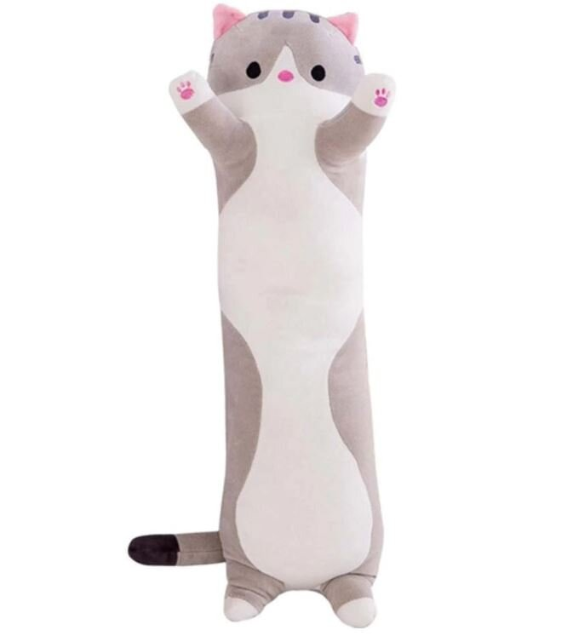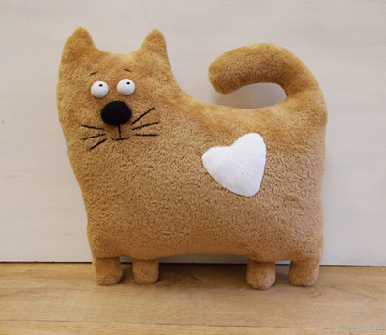

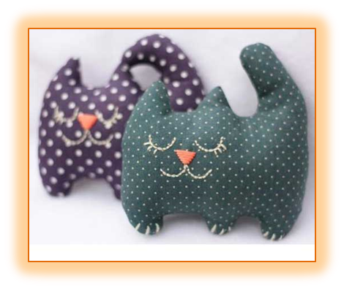

Модель 3

Таблица 1 – Обоснование предметной информации и практического опыта, необходимого для выполнения проекта

|  |  |  |  |  |
| --- | --- | --- | --- | --- |
| **Учебный предмет** | **Тематика (содержание) используемой информации** | **Практический опыт** | **Характер интеграции с технологией** | **На каких этапах проектной деятельности реализуется** |
| Русский язык | Правописание | При описании различных конструкций, видов изделий, при обсуждении материалов и способов обработки, анализе проделанной практической работы, способствует развитию навыков устной речи. | Развитие устной речи. | Поисковый, заключительный  Оформление проекта и презентации |
| Искусство | Моделирование | Выполнение рисунка (модели) | Конструтрование | Технологический. |
| Математика |  | Выполнение расчетов, вычислений. | Моделирование, преобразование объектов из чувственной формы в модели, воссоздание объектов по модели в материальном виде, мысленная трансформация объектов и пр. | Поисковый, технологический |
| Информатика |  | Получение навыков при работе в программе Paint | Внесение изменений в конструкцию модели | Поисковый, подготовительный. |

**ГРАФИКА**

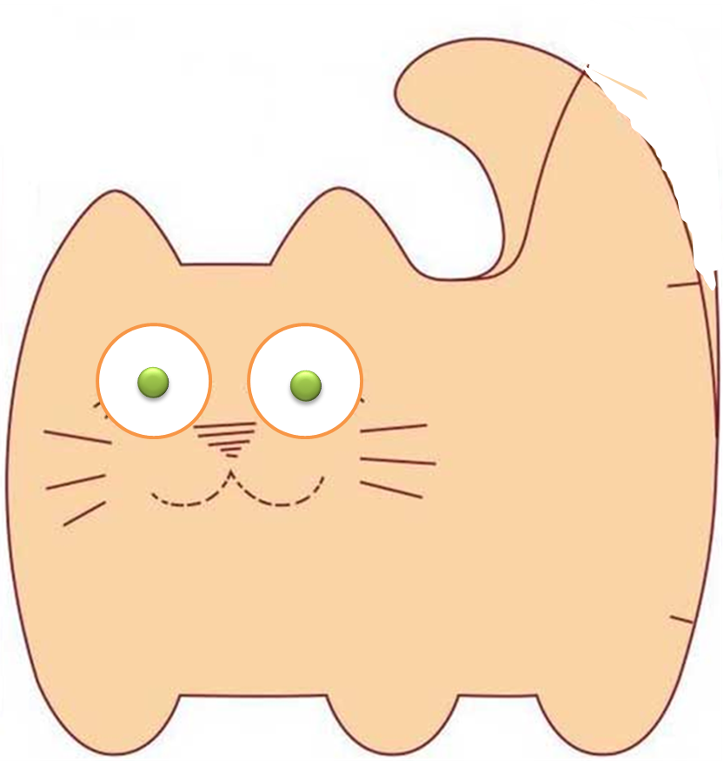

**ТЕХНОЛОГИЧЕСКАЯ ДОКУМЕНТАЦИЯ**

Какие требования я предъявляю к своему будущему изделию:

1. Мое изделие должно быть красивым, аккуратным и гипоаллергенным
2. Конструкция изделия должна соответствовать заранее продуманному эскизу.
3. Изделие должно иметь определенный срок эксплуатации.
4. Возникшие дефекты должны быть устранены в процессе выполнения.

Для работы мне понадобятся следующие инструменты и материалы:

1. Ткань

Она у меня имеется, я решила, что выполню изделие из трикотажной ткани, для этого я использую папину футболку.

2. Синтепон

Его я получу, распоров старую куртку.

3. Бусины для глаз.

Они у меня тоже есть.

4. Нитки

Их можно купить в магазине.

5. Игла

Имеется в наличии.

6. Швейная машина

Имеется в школе.

7. Ножницы у меня так же есть, они нужна для раскроя и обрезания.

8. Утюг. Имеется.

**ТЕХНОЛОГИЧЕСКАЯ КАРТА**

|  |  |  |  |  |
| --- | --- | --- | --- | --- |
| № п\п | Выполняемая операция | Технология выполнения | Графическое изображение | Инструменты и приспособ-ления |
| **1** | Подготовка выкройки | Распечатать и вырезать шаблон |  | Ножницы, принтер |
| **2** | Подготовка ткани к раскрою | Определить лицевую и изнаночную сторону |  |  |
| **3** | Раскрой | Сложить ткань в двое лицевой стороной внутрь. Наложить детали выкройки, закрепить их булавками, обвести детали выкройки, выполнить припуски на швы + 1см . |  | Булавки, ножницы. Линейка. карандаш |
| 4 | Настрачивание глаз | Наметить место положение глаз, наметать и настрочить глаз. |  | Игла ( ручная, булавки,  шв. машина |
| 5 | Выполнение носа и рта | Наметить расположение носа и рта, выполнить зигзагообразную строчку |  | шв. машина, карандаш (мел) |
| 6 | Обтачивание изделие | Сложить детали лицевой стороной внутрь , сметать по намеченной линии , обтачать изделие , оставив припуск для выворачивания. |  | Ручная игла, булавки. Ножницы, шв. машина. |
| 7 | Набивка изделия | Вывернуть изделие на лицевую сторону, набить изделие синтепоном (вата) |  | Колышек |
| 8 | Окончательная обработка изделия | Зашить отверстие. Выполнить ВТО  ( при необходимости). |  | Ручная игла, утюг, пульверизатор |

**ЭКОНОМИЧЕСКОЕ ОБОСНОВАНИЕ**

Подведем итог затраченных средств.

* материально-технические ресурсы:

Затраты на электроэнергию не учитываем, т.к. они минимальны.

* финансовые затраты:

***Примерный расчет полных затрат***

|  |  |  |  |  |  |  |
| --- | --- | --- | --- | --- | --- | --- |
| № п\п | Наименование материалов инструментов и оборудования | Единица измерения | Кол-во | Цена за единицу измерения | Цена | Условия использования |
| 1. | Ткань | Метр. | 1 | 130 | 130 | Имеется в наличии |
| 2. | Нитки | Шт. | 1 | 7 | 7 | Покупка |
| 3. | Игла | Шт. | 1 | 12 | 12 | Имеется в наличии |
| 4. | Булавки | Набор. | 1 | 20 | 14,34 | Покупка |
| 5. | Синтепон | Метр. | 1 | 14,34 | 14,34 | Покупка |
| 6. | Бусины | Шт. | 2 | 3 | 6 | Имеется в наличии |
| 7. | Ножницы | Шт. | 1 | 150 | 150 | Имеется в наличии |
| 8. | Шв. машина | Шт. | 1 | 8900 | 8900 | Имеется в наличии |
| 9. | Утюг | Шт. | 1 | 1490 | 1490 | Имеется в наличии |
| 10. | Пульверизатор | Шт. | 1 | 226 | 226 | Имеется в наличии |
| Итого: 10955,34  Непосредственные финансовые затраты | | | | | | |
| № п\п | Наименование материалов инструментов и оборудования | Единица измерения | Кол-во | Цена за единицу измерения | Цена | Условия использования |
| 2. | Нитки | Шт. | 1 | 7 | 7 | Покупка |
| 4. | Булавки | Набор. | 1 | 20 | 14,34 | Покупка |
| 5. | Синтепон | Метр. | 1 | 14,34 | 14,34 | Покупка |
|  |  |  |  |  |  | **Итого: 41.34 руб.** |

**ЭКОЛОГИЧЕСКОЕ ОБОСНОВАНИЕ**

**Техника безопасности при работе с иглами, булавками**

1. Храните иголки и булавки в определённом месте (специальной коробке, подушечке и т. д.), не оставляйте их на рабочем месте, ни в коем случае не берите иголку, булавки в рот и не вкалывайте их в одежду. Не оставляйте иголку и булавки в изделии;

2. Используйте при шитье наперсток;

3. Не используйте в работе ржавые иглы и булавки;

4. Выкройки к ткани прикрепляйте острыми концами булавок в направлении от себя;

1. Куски сломанных иголок или булавок собирайте и выбрасывайте, завернув в бумагу;
2. Посчитайте количество взятых булавок перед началом работы и количество булавок по окончанию работы, оно должно совпадать;
3. Все рукоделие в промежутках между работой храните в товарной упаковке;
4. Все мелкие детали набора храните в специальных пакетах с зиплоком;
5. Во время работы нельзя перекусывать нити зубами или рвать их руками;
6. Длина нити при шитье не должна превышать длину расстояния до локтя;
7. При работе с бисером следует использовать неглубокие емкости (блюдце)

**Правила работы с ножницами:**

1. Работай ножницами только на своем рабочем месте.

2. Следи за движением лезвий во время работы.

3. Ножницы клади кольцами к себе.

4. Подавай ножницы кольцами вперед.

5. Не оставляй ножницы открытыми.

6. Храни ножницы в чехле лезвиями вниз.

7. Не играй с ножницами, не подноси ножницы к лицу.

8. Используй ножницы по назначению.

**При работе с утюгом**

1. Не оставлять утюг, включенный в электрическую сеть, без присмотра.

2. Утюг ставить на асбестовую, мраморную или керамическую подставку.

3. Отключая утюг, следует браться за корпус вилки.

4. Следить за работой утюга, о всех неисправностях сообщать учителю.

5. Следить за тем, чтобы утюг не касался шнура.

**Правила работы на швейной машине с электрическим приводом**

**Перед началом работы:**

1. убрать волосы под косынку;

2. ноги расположить па педали так, чтобы правая нога была выдвинута несколько вперед и производила пуск машины;

3. выпрямить спину и сесть прямо на всю поверхность стула;

4. изделие расположить от глаз на 30-40 см;

5. расположить предметы: которыми пользуешься чаще - ближе к себе, которые берут правой рукой - справа, а те, что берут левой - слева;

6. убрать предметы, не требующиеся при выполнении задания.

**Во время работы:**

1. включив электродвигатель, убедиться в его равномерной работе;

2. при пуске и остановке машины правую руку заносить сверху махового колеса;

3. обе руки равномерно загружать работой;

4. изделия перемещать, скользя руками по поверхности стола;

5. не производить заправку ниток в машину, смену иглы, не выключив ее;

6. следить за рабочей позой, не наклоняться низко к машине;

7. если соскочил ремень со шкива, остановить машину, выключив электродвигатель;

8. если чувствуется запах горелой резины, быстро остановить машину.

**По окончании работы:**

1. выключить электродвигатель и нажатием на педаль застопорить машину;

2. убрать свое рабочее место.

**ПРЕЗЕНТАЦИЯ (РЕКЛАМА) ПРОЕКТА**

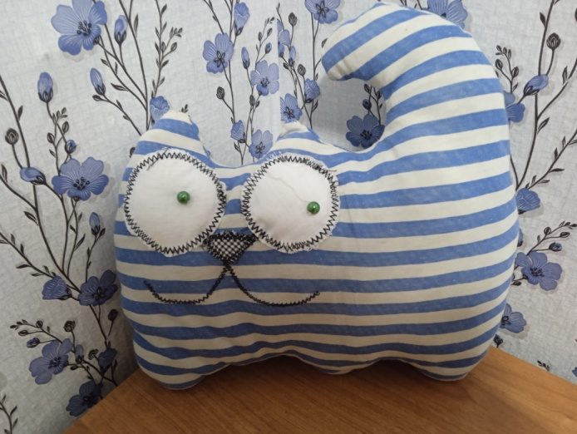

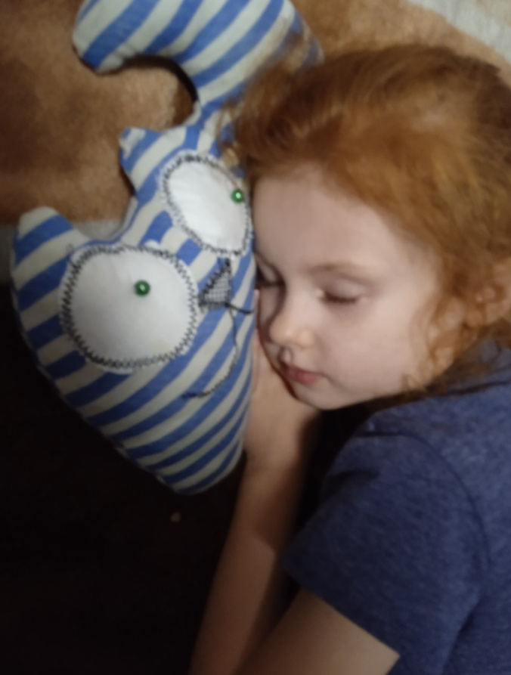Сон — лучшее лекарство.  
Он должен быть удобным.  
Тебе сегодня дарим  
Подарок бесподобный.  
  
Торжественно вручаем  
Отличную подушку.  
Хоть на кровать клади ее,  
А хоть на раскладушку!

Пусть сон твой будет сладким,  
Ведь нет его дороже,  
А мягкая подушка

Тебе в этом поможет.

Если Вам понравилось,

то в любое время,

Можете сюда вот 89135550598

позвонить вы смело!

И мы вам изготовим чудесную подушку,

Звоните, выбирайте любимую игрушку!

**БИБЛИОГРАФИЧЕСКИЙ СПИСОК**

1. Учебник Технология 7 класс под ред. Симоненко
2. Мозговая Г.Г. «Технология. Швейное дело, 7 класс»/ Г.Г. Мозговая.- Москва: Просвещение, 2013.- 202 с.
3. Орлова Л.В. «Азбука моды.»/ Л.В. Орлова.- Москва: Просвещение, 2011. – 176 с.
4. Тимченко Р.И. «Советы художника - модельера»/ Р.И. Тимченко.- Москва: Колос, 2012. – 260 с.
5. Личный архив семьи Ждельских.

Интернет ресурсы:

* <https://znanija.com/task/24653206>
* <https://tomato.moscow/kogda-poyavilis-myagkie-igrushki>
* <https://www.yandex.ru/search/?text=%D0%BF%D1%83%D0%BB%D1%8C%D0%B2%D0%B5%D1%80%D0%B8%D0%B7%D0%B0%D1%82%D0%BE%D1%80&lr=133742>
* [https://yandex.ru/images/search?pos=3&img_url=https%3A%2F%2Fae01.alicdn.com%2Fkf%2FHTB1kOiTdf6TBKNjSZJiq6zKVFXa5%2FS-cak-Sat-Dressmaker-Pins-Paslanmaz-elik-Yuvarlak-Inci-Kafa-Diki-D-z-I-neler-36.jpg&text=%](https://yandex.ru/images/search?pos=3&img_url=https%3A%2F%2Fae01.alicdn.com%2Fkf%2FHTB1kOiTdf6TBKNjSZJiq6zKVFXa5%2FS-cak-Sat-Dressmaker-Pins-Paslanmaz-elik-Yuvarlak-Inci-Kafa-Diki-D-z-I-neler-36.jpg&text=%25)
* <https://zen.yandex.ru/media/crazy_hm_notes/12-sposobov-kuda-nasypat-biser-5e0c5d0d9c944600ad95eaf9>